Модификация механических свойств материалов при прямом лазерном выращивании
Ишкиняев Э.Д., Петровский В.Н., Щекин А.С., Сергеев К.Л., Ушаков Д.В.,
Панов Д.В., Пасхалов М.П.
Студент
Национальный исследовательский ядерный университет «МИФИ», институт лазерных и плазменных технологий, Москва, Россия
E-mail: Ishkinyaev.emil@gmail.com
Прямое лазерное выращивание – это одна из технологий аддитивного производства. Аддитивные технологии набирают все большую популярность в настоящее время, так как обладают огромным количеством возможностей, одной из которых является создание новых материалов. Новые материалы – улучшенные, модернизированные материалы с определенными свойствами. С каждым годом требования на материалы становятся все жёстче. Улучшение в несколько процентов каких-то свойств – это уже большой прорыв. Именно поэтому существуют различные технологии закалки, отжига и другие виды термообработки. В аддитивном производстве все это происходит в самом процессе выращивания и, варьируя технологические лазерные параметры можно получать материалы с определенными свойствами сразу.
В работе были проведены механические испытания на разрыв и микротвердость образов, выращенных из порошка нержавеющей стали марки 316L при разной мощности излучения. Увеличение мощности приводит к уменьшению предела прочности образцов, но увеличивает их пластичность (рис.1), однако все образцы имеют более высокие исследуемые показатели, чем литые. Анализ микроструктуры объясняет данную зависимость тем, что всегда в той или иной мере в зернах аустенита наблюдается мелкоячеистая упорядоченная микроструктура с характерным размером 2-3 мкм. С повышением мощности размеры ячеек несколько увеличиваются, и образуется хаотичная структура близкая к дендритной с большими скоростями остывания.

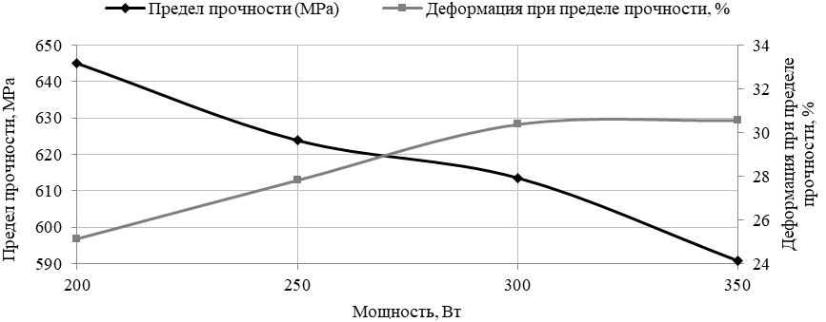
Рис. 1. Средние по всем слоям значения предела прочности и деформации в зависимости от мощности излучения.

Обнаружено что твердость наплавок заметно выше материала подложки соответствующего состава, что объясняется появлением в объеме наноразмерных сферических включений. Проведено исследование природы образования данных включений, их состав и влияние на свойства получаемого материала. Размеры данных сферических включений не зависят от мощности излучения и расположения по высоте детали, однако их плотность несколько выше у образцов, полученных на меньшей мощности, из-за чего они обладают большей микротвердостью ~ 4000 МПа при 200 Вт, по сравнению с ~ 3300 МПа при 350 Вт.

